Муниципальное бюджетное дошкольное учреждение «Детский сад комбинированного вида №4 «Теремок»

города Новопавловска

***Сценарий торжественного мероприятия***

***''Посвящение в волонтеры ''***

в подготовительной к школе группе комбинированной направленности «Белочка»

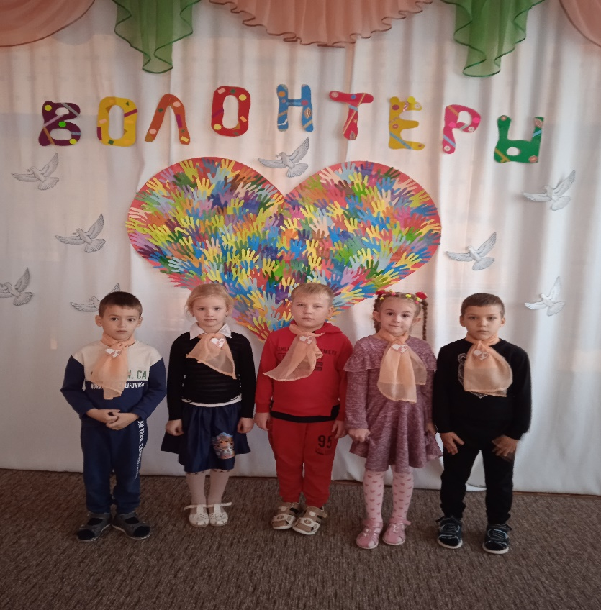

**Подготовили и провели**:

Воспитатель Горюнова О.В.

Воспитатель Бузулуцкая Т.А.

1 декабря 2021г.

Цель: Создание благоприятного эмоционального настроя на участие в волонтёрском движении.  
Задачи:  
1. Продвигать идеи волонтёрства и поддержки волонтерских инициатив в детском саду  
2. Определить направления деятельности волонтеров  
3. Развитие милосердия и гуманности по отношению к окружающему миру

Ход мероприятия:

Звучит музыка*(«Песенка друзей» сл. Ю.Энтин, муз. Г.Гладков из мультфильма «Бременские музыканты»)*

Входят дети, рассаживаются на стулья  
Ведущий:

Я нарисую в душах теплоту,

В сердцах – добро,

В глазах – искринки света.

И людям подарю я поутру

Улыбку – ту, что нежностью согрета.

Я попрошу у радуги цвета:

Раскрашу в них людское настроение,

Чтоб в мире жили только доброта,

Тепло души и радости свечение.

Ведущий: Добрый день, дорогие ребята! Мы рады видеть вас на первой церемонии в истории нашего детского сада, посвящения вас в волонтеры.

Ведущий: Ребята, кто знает, что такое волонтерство?

Ответы детей.

Верно, волонтерство это воплощение в жизнь добрых поступков.

Это целая жизнь, наполненная своими яркими красками и эмоциями, миллионы людей добровольно делают добро. Их зовут волонтёры.

Ведущий: А кто такие волонтеры по вашему мнению?

Ответы детей

Правильно ребята, волонтеры это те люди, которые добровольно готовы потратить свои силы и время на оказание помощи. Они заботятся о природе и её обитателях, всегда придут на помощь старшим и младшим товарищам, будут помогать одиноким людям и нуждающимся в заботе животным.

Ведущий: А какими качествами должен обладать волонтер?

Дети: добрый, вежливый, заботливый, внимательный, отзывчивый, смелый, дружелюбный.

Ведущий: Молодцы!  
Ведущий: А еще такого человека называют «сердечный». Почему, как вы думаете?

Дети: Потому что у него большое, доброе сердце!

Ведущий: Да, верно, у него доброе сердце. Тепло и любовь к другим людям исходят из сердца. Положите руку на сердце. Послушайте, как бьется ваше сердце… Оно у вас тоже большое и доброе, полное жизни, добра, любви.  
В каждом из нас есть что-то, что мы умеем делать лучше других и можем поделиться этим с другими. Человек, делающий другим добро, умеющий сопереживать, чувствует себя счастливым. Такие люди были всегда.

Ведущий: Ребята, прежде чем принять вас в ряды волонтёров, мы должны убедиться, что вы готовы творить добрые дела. Прежде, чем принять вас в ряды волонтёров, мы должны убедиться, что вы готовы творить добрые дела. Мы приготовили для вас небольшое испытание. А задания написаны на лепесточках цветочка Цветика-Семицветика. Готовы?

Ведущий: Красный лепесточек я отрываю, поиграть в игру вежливые слова предлагаю.

Словесная игра «Вежливые слова»

Говорить друзьям не лень,

Улыбаясь…(добрый день)

Друг другу на прощание

Мы скажем…(до свидания)

Друг друга не стоит винить,

Лучше скорее…(извинить).

До чего ж оно красиво

Слово доброе…(спасибо).

Когда виноваты, сказать спешите

«Прошу вас, пожалуйста - ( извините).

В чужой разговор никогда не встревай,

И взрослых ты лучше …(не перебивай).

Растает даже ледяная глыба

От слова теплого…( спасибо).

Зазеленеет старый пень,

Когда услышит…(добрый день).

Мальчик вежливый и развитый

Говорит, встречаясь…(здравствуйте).

Когда нас бранят за шалости,

Говорим…(простите , пожалуйста)

И во Франции, и в Дании

На прощанье говорят…(до свидания).

Дети: Волонтер должен быть вежливым.

(получают розовую дугу, прикрепляют на мольберт)

Ведущий: Оранжевый лепесточек, я отрываю, сейчас  на вопросы ответить предлагаю. Скажите, чтобы быть хорошим человеком, достаточно ли только знать вежливые слова?

Нужно быть внимательным?

(Д*ети отвечают)*

-заботиться о близких тебе людях;

-уступать дорогу, когда идешь на встречу;

-уступать место девочкам и взрослым людям;

-благодарить за помощь;

-не грубить;

-стараться сделать приятное,

- а также говорить вежливые слова.

Ведущий: Правильно, ребята. Быть волонтером – это не только говорить вежливые слова, но нужно быть и внимательным к окружающему. Стараться делать приятное другим людям, помогать друзьям в трудную минуту, быть добрым и справедливым.

*Словесная игра «Скажи наоборот».*

Вы грустные ребята? (Мы весёлые ребята).

Вы плохие ребята? (Мы хорошие ребята).

Вы ленивые ребята? (Мы трудолюбивые ребята).

Вы недружные ребята? (Мы дружные ребята).

 Вы злые ребята? (Мы добрые ребята).

Вы грубые ребята? (Мы вежливые ребята).

Вы жадные ребята? (Мы щедрые ребята).

 Ведущий: Желтый лепесток  я отрываю, сейчас я задание вам прочитаю: "УГАДАЙ ДОБРЫХ ГЕРОЕВ!"

*Сказка нам добро несет, тот, кто знает – тот поймет!*

*Отгадай загадки*

Лечит маленьких детей,

Лечит птичек и зверей,

Сквозь очки свои глядит

Добрый доктор. (Айболит)

Он в Африке живет.

И ужасным голосом песни поет.

Он просто злодей

Это (Бармалей)

Деревянный мальчуган

Он шумит как барабан,

Любимец взрослых и детей,

Всяких выдумщик затей,

Длинный нос покажет ловко,

Вместо носа не морковка!

Кто же это? (Буратино)

Человек немолодой

Очень с длинной бородой!

Обижает Буратино,

Артемона и Мальвину,

Знает кто-нибудь из вас

Кто же это? (Карабас)

Я в ступе летаю – деток похищаю

В избе на куриной

Ноге проживаю,

Нос крючком, глаза торчком

Кто же я? (Баба-Яга)

Все ждут его зимой,

Он и добрый, он не злой,

Бородой до глаз зарос.

Краснощекий (Дед Мороз)

В сказке серым уродился,

Все боятся – как огня!

Все зверушки разбежались

В домик спрятались от меня!

Грозно вдруг зубами щелк.

Злой, ужасный, серый….(Волк)

Этих маленьких детей

Волк обидел — съел, злодей!

Лишь один в живых остался,

Волку в зубы не попался.

Маме все он рассказал,

братьев всех он показал

Кто серые они?

Если знаешь, назови (Козлята)

Жил он в птичнике, боялся,

Что над ним индюк смеялся,

Ведь никто не знал, что он

Белым лебедем рожден. (Гадкий утенок)

Это девочка трудолюбива,

Очень добра и очень красива,

Вдруг на бал она попала,

На ступеньке туфельку потеряла. (Золушка).

- Молодцы, ребята и на загадки ответили, и сказки все знаете!

Ведущий 2: Зеленый лепесток я отрываю, сейчас я задание вам прочитаю:  карточки с хорошими поступками найти предлагаю.

*Воспитатель вывешивает иллюстрации с хорошими и плохими поступками. Дети по очереди подходят, выбирают картинку с хорошим поступком, объясняют свой выбор и садятся на место. Оставшиеся картинки также рассматриваются и обсуждаются.*

- Стихотворение: Владимир Новиков "Забыл"

* Молчат на ветках птицы.

Зима. И корма нет.

Но очень долго длится

У Толика: обед.

Они гладят в окошко:

Там на краю стола

Оставил Толя крошки,

Но вспомнил про дела.

Он сделал все уроки,

Он выучил стишок

И в уличном потоке

Помчался на каток.

Он смелым и отважным

С хоккейной клюшкой был.

А вот о чём-то важном

Он всё-таки: забыл!

- Ребята, что забыл сделать Толик? (Покормить птиц)

- Как поступил Толик, не покормив птичек за окном? (плохо)

- Что должен был сделать Толик, чтобы про него сказали, что он поступил хорошо? (покормил птиц, а потом сел за выполнение уроков).

* В поезд входят три юнната

"Ух, народу сколько тут!

Занимай места, ребята,

А то бабушки займут!"

- Как поступили ребята? (плохо)

- В чём заключается их плохое поведение? (неуважение к старшим)

* Петя ловко ловит рыбу,

Может ловко мастерить,

Только "Здравствуй" и "Спасибо"

Не умеет говорить.

* Коля ссорится с друзьями,

Вход пускает кулаки.

У задиры под глазами

Не проходят синяки.

* Говорит лентяйке мать:

- Убери свою кровать!

- Я бы, мама, убрала,

Только я ещё мала.

- Мне интересно, а какие ещё хорошие и плохие поступки могут совершать люди?

Игра «Хорошие манеры»

Любят детки утром рано

Глазки мыть водой из крана (Хлопают)

Моют детки носик чисто, (Хлопают)

Ну и зубки любят чистить (Хлопают)

Любят собирать игрушки, (Хлопают)

Прыгать на своей подушке, (Топают)

Сказки с мамою читать, (Хлопают)

Листики у книжки рвать(Топают)

Капризничать, кричать, (Топают)

Лечь в ботинках на кровать(Топают)

Молодцы- справились с заданием. Волонтер должен быть внимательным.

Ведущий: Голубой  лепесточек я отрываю, рассказать о добрых делах, которые мы с вами совершали всю эту неделю.

Молодцы- справились с заданием. Волонтер должен быть дружелюбным.

Ведущий 2: Синий лепесточек отрываю, в игру поиграть предлагаю «Ласковое слово». Я услышала много хороших поступков, которые вы совершаете, а сейчас мы поиграем в игру. Я вам буду называть слово, а вы это слово должны будете назвать ласково.

Друг - … «дружочек»,

Солнце - … «солнышко»,

Ребенок - … «ребеночек»,

Кошка - … «кошечка»,

Мама - … «мамочка»,

Птица - … «птичка»,

Сестра - … «сестренка».

Ведущий 1: Фиолетовый лепесточек отрываю, поиграть в игру предлагаю:

Игра «Поделись добротой».

Предлагем встать в круг Каждый передаёт клубочек - доброты соседу и говорит ему, что - то доброе и ласковое. Таким образом, передавая «доброту по кругу».  
«Доброта» должна вернуться обратно к воспитателю.

Молодцы- справились с заданием. Волонтер должен быть отзывчивым.

Ведущий: А теперь дружно произнесём клятву волонтёра. Я задаю вопрос, а вы дружно отвечаете «Клянёмся!»  
Клятва волонтёра:

Ведущий: Ребята, клянётесь ли вы:

– принимать участие в волонтёрском движении?

- Клянёмся!  
– быть примером и образцом, поддержкой и опорой своим старшим и младшим товарищам, своим друзьям?  
-Клянёмся!  
-Заботиться о природе и её обитателях?

-Клянёмся!  
- Помогать одиноким и нуждающимся?

- Клянёмся!

Ведущие и волонтер торжественно вручают детям книжки и эмблемы.

(Из «разноцветных ладошек» приготовленных заранее оформляют общую эмблему волонтерского движения группы, символ доброты и дружбы).

Юные волонтеры, возьмёмся за руки и произнесем наш девиз:

Произносим девиз: (хором)

Возьми мое сердце!

Зажги его смело!

Отдай его людям, чтоб вечно горело.

Дети читают стихотворение:

«Давайте будем дружить друг с другом» Давайте будем дружить друг с другом

Как птица – с небом, как поле с плугом,

Как ветер – с морем, трава – с дождями,

Как дружит солнце со всеми нами! …

Давайте будем к тому стремиться,

Чтоб нас любили и зверь и птица.

И доверяли повсюду нам,

Как самым верным своим друзьям!..

Давайте будем беречь планету-

Во всей вселенной похожей нету:

Во всей вселенной совсем одна,

Что будет делать без нас она?...

Ведущий:

Спеши помочь ты всем кто рядом,

Кто помощи твоей так ждёт.

Наполни жизнь их райским садом,

И мир весь сразу расцветет.

Торжественное мероприятие посвящение в волонтеры окончено.

